институт

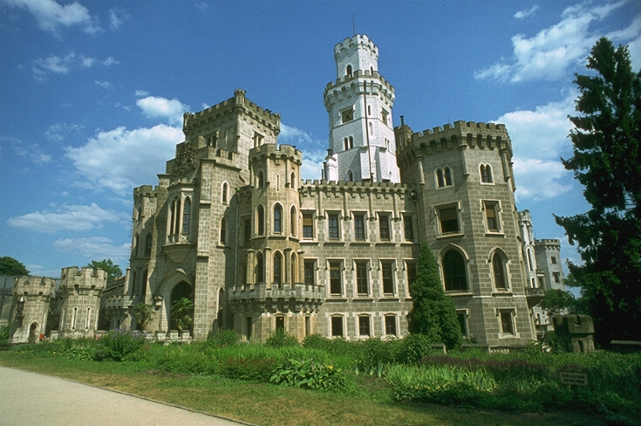

КЛАССНЫЙ ЧАС

Цели: понимать и принимать других, самосовершенствование и самовоспитание, достойное и уважительное отношение к самому себе, развитие творческих способностей.
Оформление: доска непочёта, плакаты с плохими привычками, пословицами и поговорками, табличками с именами профессоров, таблички для развития памяти.
Д О С К А Н Е П О Ч Ё Т А

ПОСЛОВИЦЫ И ПОГОВОРКИ

- Курить - здоровью вредить.
- За вежливого двух невежливых дают.
- Тебе помеха, а мне не до смеха.
- Худо тому, кто не делает добра никому.
- Не спеши языком, а торопись делом.
- Не хвали себя сам, пусть другие похвалят.
- Мал соловей, да голос велик.
- Год кормила, а век кормилицей слывёт.
- У вас дрова рубят, а к нам щепки летят.

Слова учителя о необходимости посещения данного института.
НЕУМЕНИЕ ОБЩАТЬСЯ ДРУГ С ДРУГОМ
(культура общения)

Встречаются две девочки и громко разговаривают (сидя за партой), перебивая друг друга.

- А меня сегодня учительница по английскому языку похвалила и поставила 5. Она сказала, что буковки у меня ровненькие-ровненькие и речь, как у настоящей англичанки.
- Нет, это она меня похвалила, и я говорю лучше всех.
- Нет, я… (машет рукой).
- Ты знаешь, я прочитала такую интересную книгу. Она называется …
- А ты смотришь «Ундину»?
- Во сколько она начинается?
- В 18.10 (гордо).
Другая девочка смотрит на часы и убегает (прячутся под парту и одевают парики).

Встречаются две женщины – разговаривают громко, но уже не всегда друг друга слышат.

- Здравствуй, Светлана!
- Здравствуй, Катерина, замечательно выглядишь!
- Сыночек-то мой: бросил пить, курить – теперь спортом занимается. Стал высоким, сильным и таким красивым (гордо)!
- Кем-кем стал?
- Стал высоким, сильным и красивым (говорит почти по слогам и показывает).
- А-а-а… Моя дочурка – умница в институт поступила, учится на одни пятёрки, ну и троечки бывают (говорит чуть тише).
- Как учиться?
- На пятёрки, пятёрки (показывает на руках).
- Извини, Катюша, мне на работу пора.
«Расходятся» (прячутся под парту и одевают платки).

Встречаются две бабушки, шепелявят, почти ничего не слышат, но всё также громко разговаривают.

- Привет, милочка!
- Ох, здравствуй, душечка!
- Внучок мой в армию пошёл (гордо)! Буду письма писать, посылки посылать!
- Что – что?
- Посылки собирать и письма читать (показывает руками).
- (немного подумав) А откуда ты знаешь, что у меня сегодня вкусный борщ?
Обе, махнув руками, расходятся.

ПРОФЕССОР ВЕДЁТ БЕСЕДУ С УЧЕНИКАМИ.

- Что неправильно было в поведении?
- Кто узнал себя?
- Как правильно надо вести себя в общении с людьми?
- Какие пословицы и поговорки вы знаете, подходящие под этот сюжет?
На Руси всегда большое внимание уделяли обучению культуре общения. Хотя это и встречалось в семьях с достатком, но родители никогда не скупились на обучение своих детей. Часто учителями или гувернантками были настоящие французы, отличающиеся высокой культурой во всей Европе.

РЕКОМЕНДАЦИИ ПО КУЛЬТУРЕ ОБЩЕНИЯ

- Читать больше самых разных книг – и ты будешь интересным собеседником.
- Смотри больше познавательных передач – сможешь общаться со старшими.
- Смотри меньше боевиков и «ужасных» мультфильмов – будешь крепче спать по ночам.
- Будь внимателен к своим друзьям - и к тебе потянуться люди.
- Пей сок «Добрый» - и твоё сердце распахнётся навстречу другим.

ПОСЛОВИЦЫ И ПОГОВОРКИ

За одного вежливого двух невежливых дают.
Худо тому, кто не делает добра никому.
Не спеши языком, а спеши делом.
Не хвали себя сам, пусть другие похвалят.
Звону много, да толку мало.
ЗАБЫВЧИВОСТЬ
(рассеянность)

Сидит Петя и мечтательно смотрит в потолок, рядом разбросаны школьные принадлежности. Вдруг к нему приближаются три лебедя-девочки.

Л. Мы лебёдушки твои,
Мы красавицы твои.
Вместе будем теперь жить,
Только меж собой дружить!

П. Вы откуда прилетели?
Я не звал вас, в самом деле.
Сколько вас – одна, две, три…

Л. Вот ещё летят, смотри!
Мы тебя сейчас научим
Будешь видеть целы тучи.
Ничего не вздумай делать,
И портфель не собирай,
На кровати лежи смело
И конфеты все съедай.
А ещё… (подходят к Пете и шепчут ему на ухо. У него расширяются глаза, хватает голову руками и говорит решительно).

П. Ну хватит, баста.
Где портфельчик мой родной?
Я возьму тетрадь для правил,
Светофорчик дорогой! (Ой – падает 1 лебедь)
И учебник и рисунок,
И чертёжный инструмент, (Ой …)
Даже форму на физкультуру,
Басни, краски и конверт! (Ой …)
Собирает все принадлежности в портфель.
Ничего я не забуду –
Стану с вечера всё класть,
Чтобы рано утром в школу
Вместе с солнышком попасть.
(Стоит готовый к школьным занятиям и в руке держит пакет со второй обувью).

БЕСЕДА ПРОФЕССОРА АНАЛОГИЧНА ПРЕДЫДУЩЕЙ

РЕКОМЕНДАЦИИ ПРОТИВ ЗАБЫВЧИВОСТИ

- Купите блокнот и ручку для необходимых записей.
- Развивать и тренировать свою память.
- Собирать и готовить всё с вечера.
- Сочинять песни с нужным для запоминания текстом. Например (мотив песни из мультфильма «Как львёнок и черепаха пели песню»)
Я за хлебушком иду
И печенье там куплю.
И кефир и молоко -
Всё запомниться легко.
- Пить для развития памяти «Калий-йод 200», «Йод актив», «Йодомарин» - просто для здоровья, ума и роста.

ПОСЛОВИЦЫ И ПОГОВОРКИ

- От малого большое зарождается.
- Тебе помеха, а мне не до смеха.
- Не хвали себя сам – пусть другие похвалят.

НЕУМЕНИЕ ВЕСТИ СЕБЯ НА УРОКЕ
(культура поведения)

Учитель заходит в класс и здоровается с учениками (4 человека)
- Доброе утро ребята!
- Здравствуйте!
- Садитесь, пожалуйста. Сегодня мы попадём в царство математики необычным путём – будем… (подходит ученик)
- Татьяна Валерьевна, я не понял, почему у меня здесь галочка поставлена? (одна из учениц хватается руками за голову).
Второй ученик кричит с места.
- А у меня здесь какой-то вопросительный знак? (закрывает рот рукой).
Вторая ученица в недоумении разворачивается к нему и разводит руками. Учитель стоит в изумлении.
НЕМАЯ СЦЕНА

БЕСЕДА ПРОФЕССОРА АНАЛОГИЧНА ПРЕДЫДУЩЕЙ

РЕКОМЕНДАЦИИ ПО КУЛЬТУРЕ ПОВЕДЕНИЯ

Если ты воспитан, если вежлив даже,
О тебе плохого никогда не скажут.
Ты старушке место в транспорте уступишь,
Маме помогая, хлеб к обеду купишь.
С другом на уроке ты болтать не будешь,
И сказать «спасибо» ты не позабудешь.
В комнате порядок наведёшь, конечно,
И друзей поздравишь с праздником, сердечно.
В разговоре взрослых перебить не сможешь,
И в несчастье другу ты всегда поможешь.
Слабому в защите, верно, не откажешь,
О другом, конечно, слов плохих не скажешь.
ВЕЖЛИВЫЙ РЕБЁНОК – ЭТО ПРОСТО КЛАД!

ПОСЛОВИЦЫ И ПОГОВОРКИ

- Мал соловей, да голос велик.
- У вас дрова рубят, у нас щепки летят.
- Об этом уже и собаки не лают.
- Год кормила, а век кормилицей слывёт.

ФИНАЛЬНАЯ ПЕСНЯ

- Стоит избушка старый дом (пам – пару – рам),
Живут привычки в нём (пам – пару – рам),
Забывчивость, культуры нет,
И от общения привет.

ПР. Агу – ага, агу – ага,
Забывчивость нам не нужна, нам не нужна,
Её искоренять пора, агу – ага.
- Когда культуры нет, тогда (пам – пару – рам),
Нам на уроках всем беда (пам - пару – рам),
Летят пятёрки мимо нас,
И в двоечках погрязнет класс.

ПР. Агу – ага, агу – ага,
Культура очень нам нужна, всем нам нужна,
Её продолжим развивать,
Друг другу станем помогать.

- Нам вместе очень долго жить (пам – пару – рам),
И разговоры заводить (пам – пару – рам),
Друг друга надо уважать,
И перепонки защищать.

ПР. Агу – ага, агу – ага,
Общеньем дышит вся страна, наша страна,
Хотим мы вежливыми быть,
Достоинство её хранить.

Слова учителя:
Я надеюсь, что наша сегодняшняя экскурсия в «Институт вредных привычек» была очень полезной. Вы узнали много нового, посмотрели на проблемы с другой стороны. И с этого дня эти три плохие привычки навсегда покинут вас. Я благодарю профессоров, любезно согласившихся нам помочь. Своё мнение о сегодняшней экскурсии вы можете выразить на «Неформальной стене». На ней можно писать всё, что хотите, все свои мысли или чувства. Всего доброго! До встречи, ребята!

